# Proyecto Final | **Arpy v05.05.2022**

Un asistente personal sencillo diseñado en Arduino y Python

# Subsistemas

## Arduino

El Arduino se encargará de:

* Mostrar información en la pantalla LCD (hora, clima, alarmas, etc.)
* Enviar información a la computadora, (ej. temperatura del ambiente)
* Detectar la presencia de una persona y encender un foco si se encuentra alguien presente en el área de trabajo

## Python

El software de Python en la computadora usara una interfaz gráfica escrita con el framework DearPyGUI. Se encargará de:

* Mostrar al usuario una interfaz gráfica que monitoreara información recibida por el Arduino. También permitirá configurar varios aspectos del asistente personal
* Recibir información del Arduino y almacenarla en la computadora, o enviar un dato de regreso al Arduino (ej. la hora)
* Guardar la configuración del asistente personal en una base de datos o un archivo de configuración, para que la configuración del usuario sea permanente y no se tenga que configurar cada vez que se enciende el sistema
* Comunicarse con una base de datos MySQL para almacenar y consultar información (ej. una lista de alarmas)
* Manejar un zumbador conectado al Arduino para alarmas u otras funciones que involucren sonido
* Manejar un relevador conectado al Arduino para controlar un foco

# Funciones

## Pantallas

### Interfaz gráfica (PC)

Una interfaz gráfica hecha en Python con el framework DearPyGUI, que permitirá al usuario monitorear y configurar aspectos del asistente desde la computadora.

### Interfaz gráfica (LCD)

Un LCD mostrara información como la hora, temperatura, información de una alarma, mensajes simples, entre otras cosas.

## Alarmas programables

El usuario podrá agregar y configurar múltiples alarmas mediante la interfaz gráfica en la computadora. El sistema monitoreará la hora en el fondo, y avisará al usuario mediante un zumbador cuando una alarma este activa; se mostrará en la interfaz gráfica un menú donde la alarma podrá ser detenida o pospuesta por 5 minutos.

### Recordatorio para tomar agua/lavarse los dientes

Emitirá una alarma para recordar al usuario que debe tomar agua y lavarse los dientes cada X tiempo configurable.

## Sensores

### Sensor de temperatura

El sistema monitoreara la temperatura del ambiente, y si el usuario lo desea se mostrarán datos como temperatura promedio, temperatura máxima/mínima en las últimas X horas, etc.

### Sensor de presencia

El sistema iluminara el área de trabajo encendiendo un foco cuando una persona se acerque. El foco se apagará si no se encuentra nadie en la proximidad.

Para ahorrar energía se utilizará un fotorresistor, de esta forma se podrá asegurar que el foco iluminará el área solamente si esta demasiado oscuro.

# ¿Como se comunica Python con Arpy?

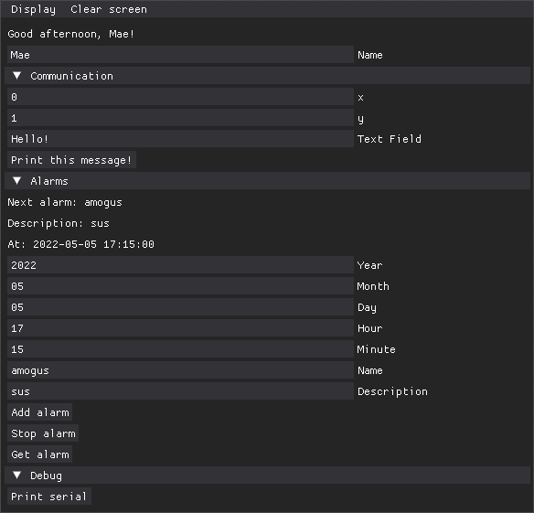 La interfaz gráfica es capaz de construir cadenas con un formato especial, el cual puede ser interpretado por el Arduino.

Las cadenas siguen el siguiente formato:

[(COMMAND){data}%param1,param2,...$]

* COMMAND: El comando a ejecutar.

PY_DSPL_CLSC: Limpia la pantalla

PY_DSPL_TEXT: Muestra un mensaje en la posición asignada

* data: Un mensaje simple como “Hola”
* params: Los parámetros del comando. Estos pueden incluir la posición en la que se mostrara un mensaje, entre otras cosas.

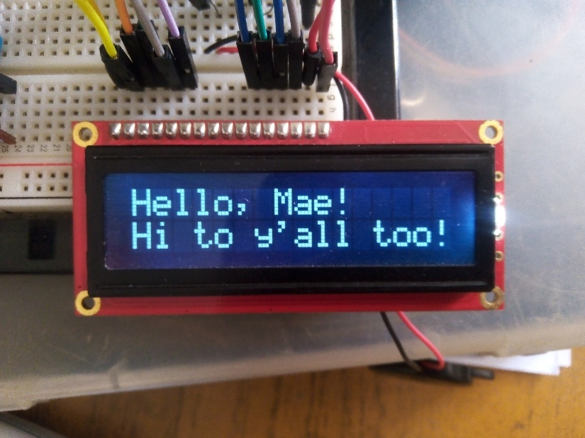

# Comando Mostrar Texto [(PY_DSPL_TEXT)

# Texto (Hello, Mae!) {Hello, Mae!}

# Posición (x:0, y:0) %0,0$]

# Comando Mostrar Texto [(PY_DSPL_TEXT)

# Texto (Hi, to y’all too!) {Hi to y'all too!}

# Posición (x:0, y:1) %0,1$]

Es posible incluso tomar datos de internet o de archivos, e imprimirlos en la pantalla; cualquier dato que se pueda transformar a una cadena se podrá mostrar en Arpy.

# Configuración

Arpy guarda los datos de configuración en un archivo .ini llamado settings.ini

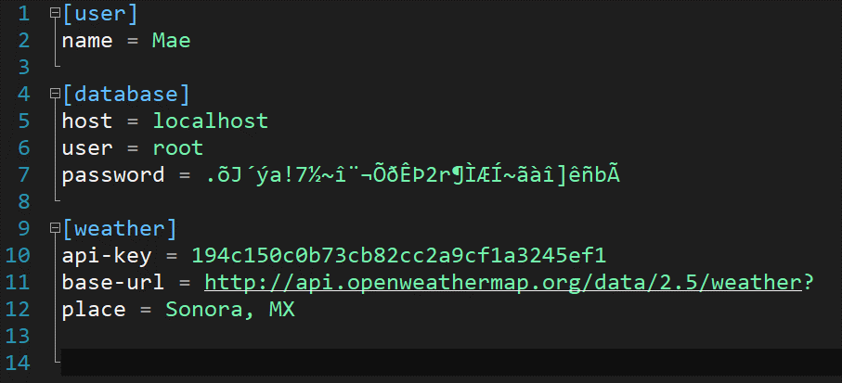Los datos pueden ser modificados por la interfaz grafica

Aquí settings.ini almacena el nombre y datos de conexión a la base de datos MySQL y a la API de OpenWeatherMap

# Base de datos (MySQL)

Arpy utiliza una base de datos MySQL para almacenar alarmas.

# Esquemático de Arpy

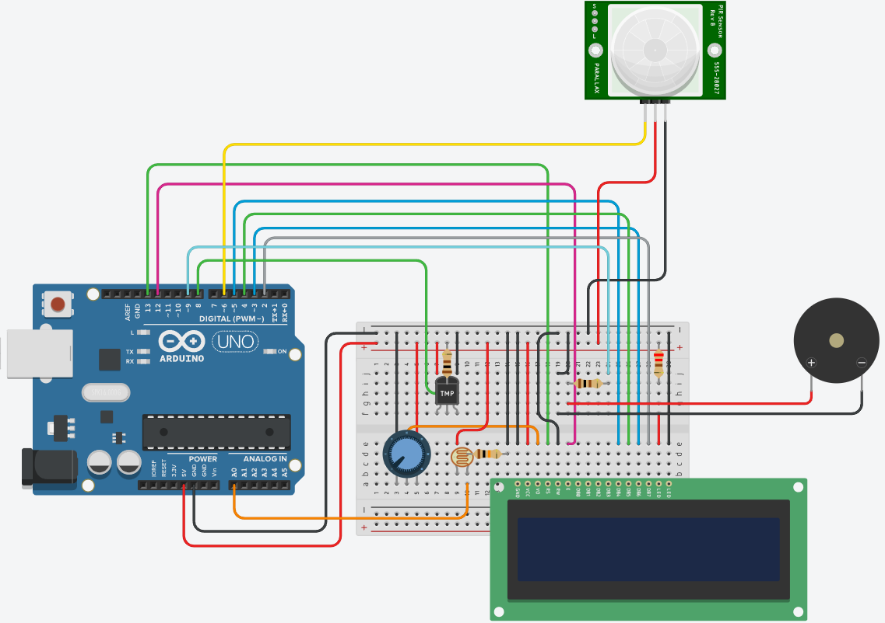

## Materiales

* Arduino UNO
* Sensor PIR
* Sensor DHT
* Zumbador
* Relevador
* LCD (se intenta lograr que cualquier tamaño pueda funcionar, pero se recomienda 16x2)
* Foco
* Fotorresistor
* Cables